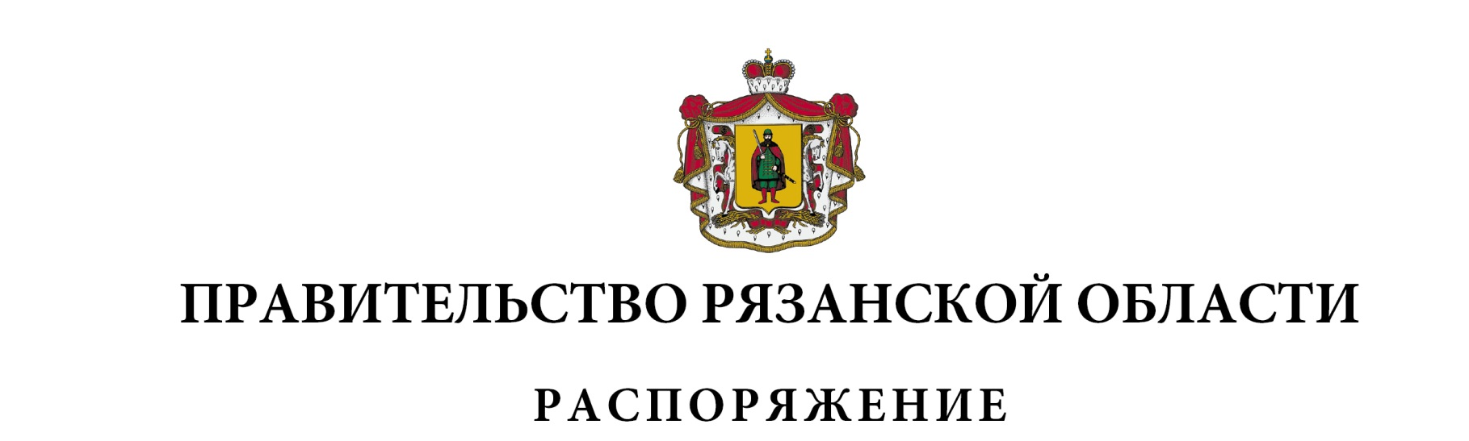
от 03 марта 2026 г. № 115-р

Внести в приложение к распоряжению Правительства Рязанской области от 28 апреля 2018 г. № 217-р (в редакции распоряжений Правительства Рязанской области от 24.10.2019 № 499-р, от 22.01.2024
№ 13-р, от 18.12.2024 № 856-р, от 20.05.2025 № 334-р) изменение, изложив пункт 1 таблицы раздела 1 «Целевые показатели в области обращения с отходами, в том числе с твердыми коммунальными отходами, достижение которых обеспечивается в результате реализации Программы» в следующей редакции:

1 | 2 | 3 | 4 | 5 | 6 | 7 | 8 | 9
«1 | Доля захораниваемых твердых коммунальных отходов в общей массе образованных твердых коммунальных отходов | % | 94 | 94 | 94 | 72,4 | 50,8 | 50,8»

Губернатор Рязанской области |  | П.В. Малков

